**Основи введення/виведення Java SE**

**Мета роботи**: Оволодіння навичками управління введенням/виведенням даних з використанням класів платформи Java SE.

**Вимоги**

1. Забезпечити можливість збереження і відновлення масива об'єктів рішення завдання [лабораторної роботи №7](https://oop-khpi.gitlab.io/%D0%B7%D0%B0%D0%B2%D0%B4%D0%B0%D0%BD%D0%BD%D1%8F/task07/).
2. Забороняється використання [стандартного протокола серіалізації](https://docs.oracle.com/javase/8/docs/platform/serialization/spec/serialTOC.html).
3. Продемонструвати використання моделі [Long Term Persistence](https://docs.oracle.com/javase/tutorial/javabeans/advanced/longpersistence.html).
4. Забезпечити діалог з користувачем у вигляді простого текстового меню.
5. При збереженні та відновленні даних забезпечити діалоговий режим вибору директорії з відображенням вмісту і можливістю переміщення по підкаталогах.

**Особисте завдання**

Адресна книга

Запис: П.І.Б .; дата народження; телефони (кількість не обмежена); адреса; дата і час редагування.

**Розробник**: Рябов Олексій Володимирович КІТ119а №18.

**Опис програми**

**Засоби ООП**: клас, метод класу.

**Структура класів:** Публічний клас Main, клас даних Person, утилітарний клас AddressBook та Dir.

**Важливі фрагменти програми:**

**package** ua.khpi.oop.riabov08;

**import** java.io.File;

**import** java.io.FilenameFilter;

**import** java.util.Scanner;

**public** **class** Dir {

**public** **static** String directoryForDownload() {

Scanner scan = **new** Scanner(System.***in***);

String path = **new** String("C:\\Users\\Acer\\eclipse-workspace\\riabov oleksiy");

File dial = **new** File(path);

String choose = **new** String();

**do** {

String [] list = dial.list(**new** FilenameFilter() {

@Override

**public** **boolean** accept(File f, String name)

{

**if**(**new** File(f, name).isDirectory())

**return** **true**;

**else**

**return**(name.endsWith("xml"));

}

});

System.***out***.println();

**for**(String temp : list) {

System.***out***.println(temp);

}

System.***out***.println();

System.***out***.println("Choose: ");

choose = scan.nextLine();

**if** (choose.equals("quit"))

**break**;

**if** (choose.equals("..."))

{

path = path.substring(0,path.lastIndexOf('\\'));

dial = **new** File(path);

**continue**;

}

path = path.concat("\\"+choose);

dial = **new** File(path);

**if**(!dial.exists())

{

System.***out***.println("\nNot found: " + choose);

path = path.substring(0,path.length()-(choose.length()+1));

dial = **new** File(path);

**continue**;

}

**if**(dial.isFile())

{

**return** path;

}

}**while**(**true**);

**return** **new** String("DONTDOWNLOAD");

}

**public** Dir() {

**super**();

// **TODO** Auto-generated constructor stub

};

}

**Результати роботи**

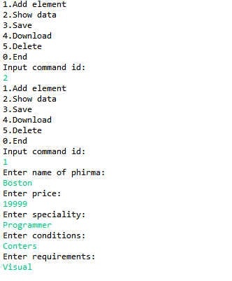

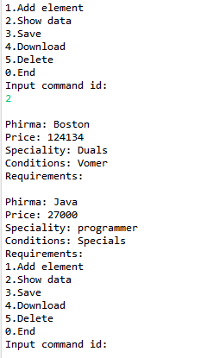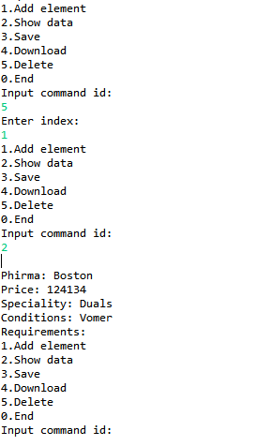

**Висновки**

Оволодів навичками серіалізації об’єкту за допомогою використання моделі Long Term Persistence.